МИНОБРНАУКИ РОССИИ

**ФЕДЕРАЛЬНОЕ ГОСУДАРСТВЕННОЕ БЮДЖЕТНОЕ ОБРАЗОВАТЕЛЬНОЕ УЧРЕЖДЕНИЕ**

**ВЫСШЕГО ОБРАЗОВАНИЯ**

“ВОРОНЕЖСКИЙ ГОСУДАРСТВЕННЫЙ УНИВЕРСИТЕТ”

Факультет компьютерных наук

Кафедра программирования и информационных технологий

Приложение для расчета себестоимости и конечной стоимости изделий домашнего кондитера

Курсовой проект

09.03.04 Программная инженерия

Информационные системы и сетевые технологии

Зав. кафедрой ______________С.Д. Махортов, д-р физ.-мат. наук,

доцент __.__.20__

Обучающийся ________________А.С. Елисеев*,* 3 курс, очное

Обучающийся ________________А.Э. Галимов*,* 3 курс, очное

Обучающийся ________________Д.Ю. Скарга*,* 3 курс, очное

Руководитель ________________В.С. Тарасов, ст. преподаватель

Руководитель ________________A.В. Москаленко, магистр

Воронеж 2024

СОДЕРЖАНИЕ

ОПРЕДЕЛЕНИЯ, СОКРАЩЕНИЯ И ОБОЗНАЧЕНИЯ 4

Введение 8

1 Постановка задачи 9

1.1 Требования к функциональной части 9

1.2 Технические требования 10

1.2.1 Платформа и ОС 10

1.2.2 Устройства 10

1.3 Требования к интерфейсу 10

2 Анализ предметной области 11

2.1 Анализ существующих решений 11

2.1.1 Расчет себестоимости десерта 11

2.1.2 Make Cake 12

2.1.3 Candy School 13

2.1.4 PastryPro 14

2.1.5 BakeMaster 16

2.2 Итоги анализа 17

3 Графическое описание работы системы 19

3.1 Диаграммы прецедентов 19

3.1.1 Диаграмма прецедентов неавторизованного пользователя 19

3.1.2 Диаграмма прецедентов авторизованного пользователя 19

3.1.3 Диаграмма прецедентов пользователя, владеющего расширенной версией 21

3.2 Диаграмма развертывания 21

3.3 Диаграммы сотрудничества 22

3.4 Диаграммы последовательности 24

3.4.1 Диаграмма последовательности для неавторизованного пользователя 24

3.4.2 Диаграмма последовательности для авторизованного пользователя 26

3.4.3 Диаграмма последовательности для пользователя расширенной версии 32

4 Реализация 33

5 Тестирование 34

Заключение 35

СПИСОК ИСПОЛЬЗОВАННЫХ ИСТОЧНИКОВ 36

ОПРЕДЕЛЕНИЯ, СОКРАЩЕНИЯ И ОБОЗНАЧЕНИЯ

Таблица - Определения, сокращения, обозначения

| **Термин** | **Определение термина** |
| --- | --- |
| Apache Maven | Инструмент для автоматической сборки проектов на Java и других языках программирования. Он помогает разработчикам правильно подключить библиотеки и фреймворки, управлять их версиями, выстроить структуру проекта и составить к нему документацию |
| API | Программный интерфейс приложения. Описание способов, которыми одна компьютерная программа может взаимодействовать с другой программой |
| Java | Строго типизированный объектно[-ориентированный язык программировани](https://ru.wikipedia.org/wiki/Объектно-ориентированный_язык_программирования)я общего назначения |
| Kotlin | Статически типизированный, объектно-ориентированный язык программирования, работающий поверх Java Virtual Machine |
| Kanban доска | Цифровой инструмент управления проектами, который помогает наглядно представить задачи, ограничить объем незавершенной работы и добиться максимальной производительности |
| PostgreSQL | Свободно распространяемая объектно-реляционная система управления базами данных (СУБД) с открытым исходным кодом |
| Rest | Архитектурный стиль взаимодействия компонентов распределенного приложения в сети |
| Spring | Фреймворк с открытым исходным кодом для языка программирования Java |
| Автоматизированная система | Представляет собой организационно-техническую систему, обеспечивающую выработку решений на основе автоматизации информационных процессов в различных сферах деятельности |
| Авторизация | Предоставление определенному лицу прав на выполнение определенных действий; а также процесс проверки (подтверждения) данных прав при попытке выполнения этих действий |
| Авторизованный пользователь | Пользователь, прошедший процесс авторизации |
| Архитектура приложения | Способ организации и структурирования программного кода, который обеспечивает работу приложения |
| База Данных (БД) | Упорядоченный набор структурированной информации или данных, которые обычно хранятся в электронном виде в компьютерной системе |
| Боковое меню | Меню, которое представляет собой панель, которая находится (или открывается, при помощи, каких-либо кнопок или жестов) снизу, слева или справа от области основного контента приложения, содержащая вертикальную, независимую от основного контента приложения прокрутку, и служит основным инструментом навигации в приложении |
| Издержки производства | Затраты, связанные с производством товаров |
| Интерфейс | Среда, которую пользователь видит и с которой взаимодействует при использовании приложения. Он включает в себя все элементы управления, кнопки, меню, диалоговые окна и другие элементы, которые помогают пользователю управлять приложением и выполнять с его помощью различные задачи |
| Клиент-серверное взаимодействие | Способ обмена информацией между двумя устройствами, где одна сторона (клиент) запрашивает данные у серверной части. Последняя формирует ответ, направляя его в обмен |
| Клиентская часть | Часть программного обеспечения, которая взаимодействует непосредственно с пользователем через интерфейс на стороне пользователя |
| Конечная стоимость | Деньги, которые продавец планирует получить за товар |
| Коэффициент наценки | Коэффициент, на который умножается себестоимость товара или услуги |
| Неавторизованный пользователь | Пользователь, не прошедший процесс авторизации |
| Оперативный отчет | Форма внутренней отчетности, которая характеризует отдельные фрагменты деятельности предприятия или частного лица и используется для нужд текущего управления и контроля |
| Пользователь расширенной версии | Авторизованный пользователь, который использует расширенную версию |
| Расширенная версия приложения | Программное обеспечение, которое представляет собой улучшенную и дополненную версию приложения |
| Реляционная база данных | Набор данных с предопределенными связями между ними. Эти данные организованы в виде набора таблиц, состоящих из столбцов и строк |
| Реляционная СУБД | Система управления базами данных. Комплекс программ, позволяющих создать реляционную базу данных (БД) и управлять данными |
| Себестоимость | Оценка стоимости текущих затрат предприятия на производство и реализацию продукции |
| Серверная часть | Программно-аппаратная часть сервиса, которая хранится на сервере, обрабатывает полученные данные и отправляет ответ обратно |
| Фидбек | Ответная реакция, отклик на какое-либо действие, событие, информацию |
| Фреймворк | Заготовка, готовая модель в программировании для быстрой разработки, на основе которой можно дописать собственный код |

Введение

В условиях активного развития рынка услуг домашнего кондитера и увеличения числа людей, занимающихся изготовлением кондитерских изделий для продажи или личного потребления, важность эффективного учета себестоимости и конечной стоимости продукции становится все более актуальной.

Данный курсовой проект посвящен разработке сервиса для расчета себестоимости и конечной стоимости изделий домашнего кондитера с возможностью учета затрат на продукты, электроэнергию, воду и процента аккумулирования. Целью создания приложения является предоставление возможности точного и удобного расчета себестоимости кондитерских изделий, учета всех издержек, связанных с их производством, а также организация системы для отслеживания статуса заказов и составление отчетов о затратах за определенный период времени.

Приложение предназначено для управления состоянием заказов, добавления ингредиентов, используемых в рецептах, создания шаблонов готовых изделий из добавленных ингредиентов, а также для расчета стоимости готовых изделий с учетом издержек на их производство. Оно позволяет объединять пользователей в группы для ведения совместного учета затрат и предоставляет возможность получения оперативных отчетов.

В ходе работы будет проведена разработка и тестирование предложенного сервиса, демонстрирующего его работоспособность и эффективность.

Разработка данного приложения имеет большое практическое значение и может быть использована домашними кондитерами для оптимизации учета затрат и увеличения прибыльности их бизнеса.

# Постановка задачи

Целью данного курсового проекта является разработка приложения для упрощения расчета себестоимости кондитерских изделий. Приложение должно позволять учитывать все издержки, связанные с производством изделий.

## Требования к функциональной части

Неавторизованным пользователям должна быть предоставлена возможность:

* регистрации;
* просмотра информации о приложении.

Авторизованным пользователям должна быть предоставлена возможность:

* управления заказами клиентов, включая создание новых заказов и отслеживание их статуса;
* управления ингредиентами, необходимыми для рецептов, включая добавление, редактирование и удаление ингредиентов;
* создания шаблонов изделий на основе имеющихся продуктов;
* расчета стоимости готовых изделий с учетом издержек на их производство;
* генерации отчетов по доходам или заказам;
* присоединения к группе;
* создания группы;
* просмотра общих оперативных отчетов по всей группе.

## Технические требования

Эти требования необходимы для обеспечения стабильной работы приложения на целевых устройствах, а также для удовлетворения потребностей конечных пользователей в удобстве и эффективности использования приложения.

### Платформа и ОС

Приложение должно корректно функционировать на устройствах с операционной системой Android версии 10 и выше.

### Устройства

Мобильное приложение предназначено для мобильных устройств с диагональю экрана не менее 5 дюймов и не более 7 дюймов.

## Требования к интерфейсу

Приложение должно быть выполнено в одной цветовой палитре с использованием ограниченного набора шрифтов. Экраны приложения должны быть оформлены в едином стиле.

# Анализ предметной области

Данный раздел содержит анализ предметной области.

## Анализ существующих решений

Анализ существующих решений будет проводиться на основе сервисов, приведенных в таблице Таблица 2.

Таблица - Примеры существующих решений

| **Название** | **Ссылка** |
| --- | --- |
| Расчет себестоимости десерта | https://naira-arina.ru/calculate |
| Make Cake | https://webinar.make-cake.net/calculate_cake |
| Candy School | https://candy-school.ru/candy-calculator |
| PastryPro | https://pastrypro.ru/ |
| Bake Master | https://bakemaster.ru/ |

### Расчет себестоимости десерта

Данный сервис представляет из себя сайт для расчета себестоимости изготовления десерта. На сайте можно по введенным ингредиентам рассчитать себестоимость готового продукта. Функционал сервиса представлен на рисунке Рисунок 1.

Преимущества:

* можно быстро и без регистрации посчитать себестоимость десерта;
* простота использования.

Недостатки:

* данные для расчета не сохраняются (при перезаходе на страницу нужно будет вводить все по новой);
* учитываются только затраты на ингредиенты. Невозможно указать издержки на производство (затраты на воду, электричество);
* устаревший дизайн.

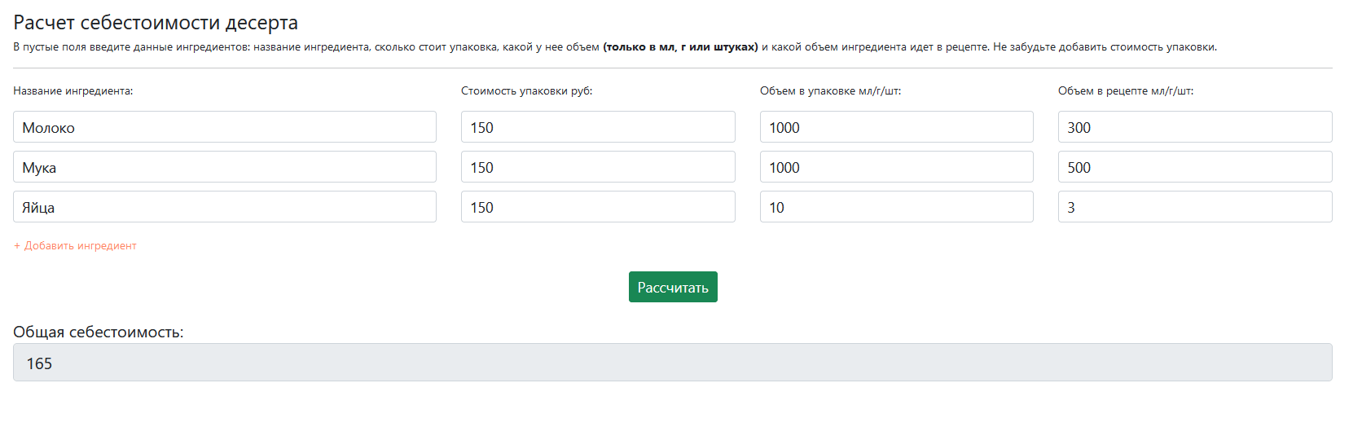

Рисунок - Функционал сайта для расчета себестоимости десерта

### Make Cake

Данный сервис представляет из себя сайт для расчета себестоимости изготовления десерта. Для расчета себестоимости необходимо заполнить ингредиенты (граммовки используемые в рецепте, вес упаковки используемого ингредиента, стоимость упаковки ингредиента). Помимо этого, для точно расчета себестоимости 1 кг. торта необходимо указать вес готового десерта, но если вам нужен предварительный расчет, можно обойтись и без него. Функционал сервиса представлен на рисунке Рисунок 2.

Преимущества:

* возможность указать вес готового изделия, что позволяет рассчитать себестоимость готового изделия на 1 кг продукта;
* простота расчета;
* современный дизайн.

Недостатки:

* данные расчета не сохраняются;
* невозможно указать издержки для изготовления изделия;
* нельзя посчитать конечную стоимость продукта с учетом наценки.

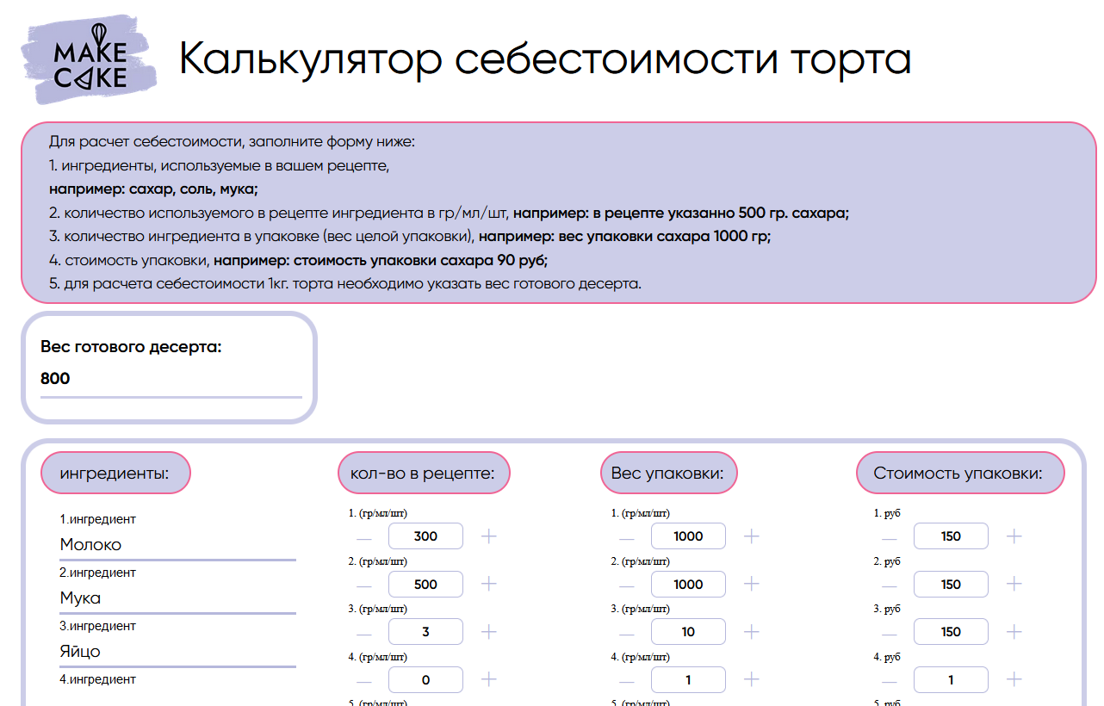

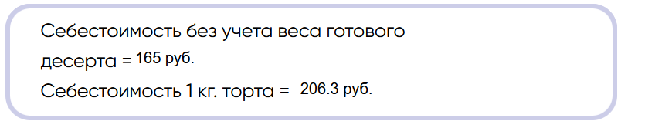

Рисунок - Функционал сайта Make Cake

### Candy School

Данный сервис представляет из себя сайт для расчета себестоимости изготовления десертов. На сайте также можно сочетать начинки и крема с самыми популярными бисквитами. Для расчета себестоимости нужно выбрать формулу для расчета. Затем указать граммовку и цены. После внесения исходных данных пользователь получает готовый расчет. Функционал представлен на рисунке Рисунок 3.

Преимущества:

* возможность учета дополнительных расходов;
* возможность расчета себестоимости сразу нескольких изделий;
* шесть формул для расчета себестоимости;
* современный интерфейс.

Недостатки:

* полностью платный доступ к сервису. Доступ к основным функциям предоставляется только после оплаты на 1, 3, 6 или 12 месяцев;
* невозможно сохранить данные расчета, а также нельзя отдельно хранить ингредиенты.

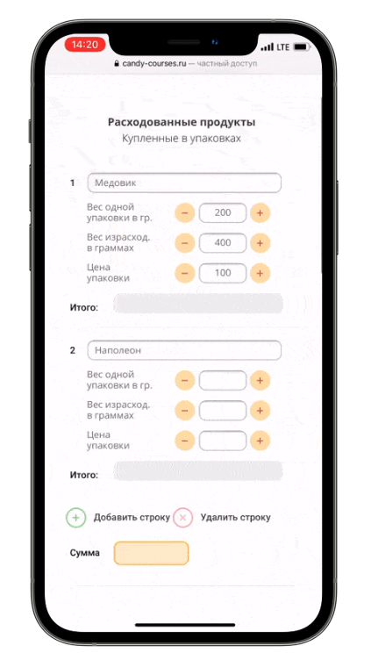 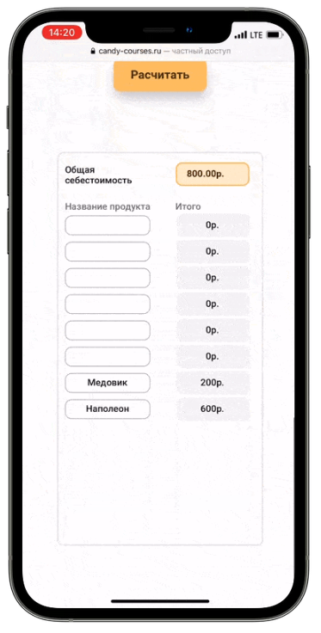

Рисунок - Функционал Candy School

### PastryPro

Данный сервис представляет из себя кроссплатформенное приложение для кондитеров. Сервис помогает эффективно вести учет заказов, а также рассчитывать точную себестоимость ингредиентов и рецептов. Функционал приложения представлен на рисунке Рисунок 4.

Преимущества:

* кроссплатформенность (работает на компьютере, планшете и смартфоне);
* возможность сохранения ранее добавленных ингредиентов;
* возможность сохранения шаблона изделий;
* возможность создания заказов с указанием его статуса, даты и времени, а также срока выполнения заказа;
* возможность ведения учета доходов и расходов.

Недостатки:

* полностью платный доступ к сервису. Доступ к основным функциям предоставляется только после оплаты на 1 месяц или на 1 год;
* невозможность учета издержек (расходы на воду, электричество, газ и т.д.);
* перегруженность функциями.

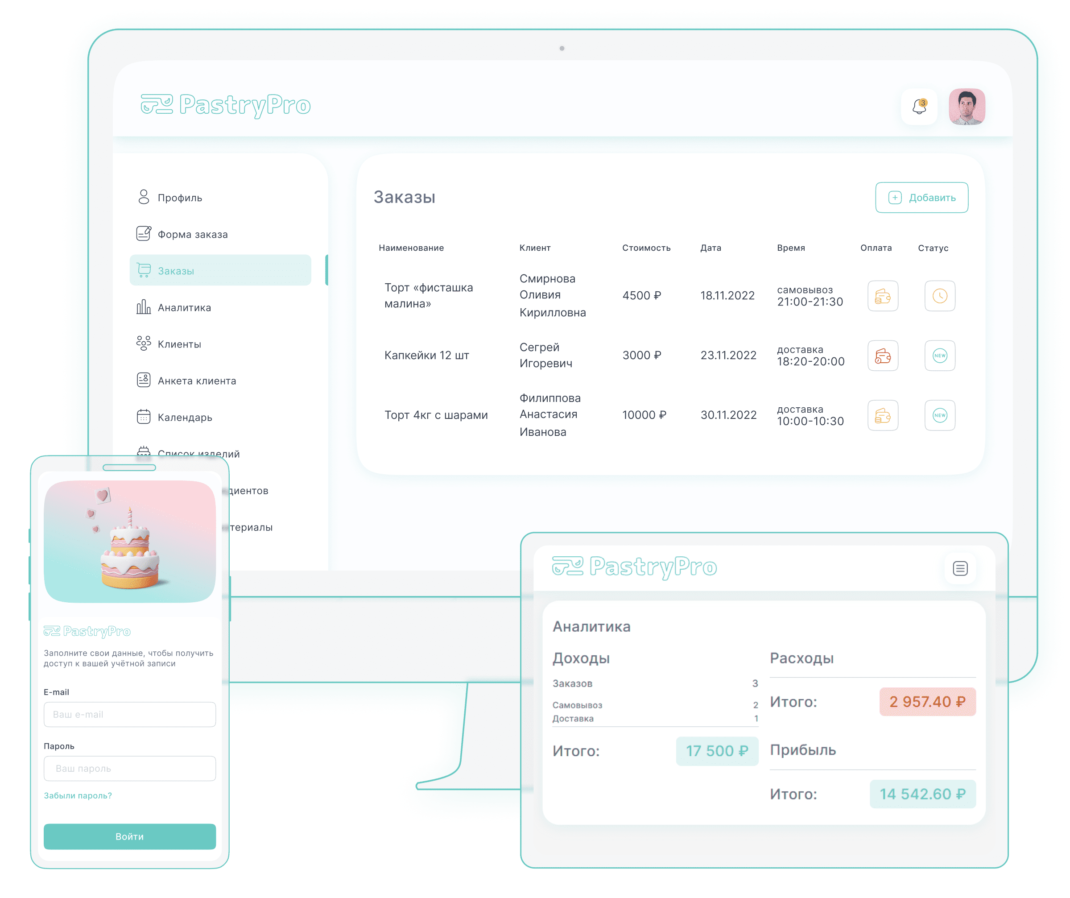

Рисунок - Функционал сервиса PastryPro

### BakeMaster

Данный сервис представляет из себя мобильное приложение для кондитеров. В приложении можно вести учет доходов и расходов в самом легком и удобном виде. Функционал приложения приведен на рисунке Рисунок 5.

Преимущества:

* бесплатное приложение;
* возможность сохранения ингредиентов и рецептов. Это облегчает расчет затрат;
* множество полезных функций.

Недостатки:

* пользователи жалуются на постоянную рекламу в приложении и нестабильную работу.

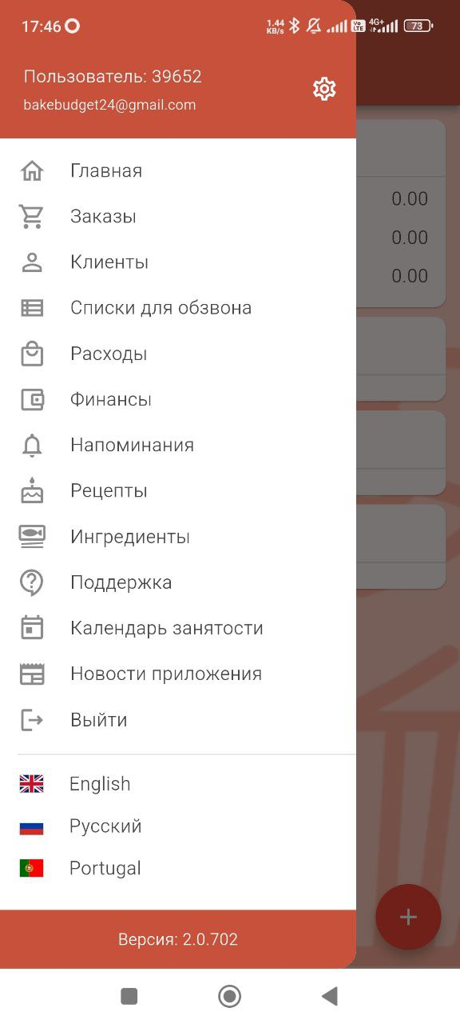

Рисунок - Функционал приложения BakeMaster

## Итоги анализа

В процессе анализа предметной области было установлено, что при разработке приложения следует придерживаться следующих аспектов:

* простой и понятный интерфейс;
* стабильность работы;
* сохранение ингредиентов;
* сохранение шаблонов изделий;
* формирование отчетов по доходам и расходам;
* создание заказов на основе шаблонов изделий;
* учет дополнительных расходов;

Также было установлено, что необходимо избегать таких ошибок, как:

* постоянная реклама;
* низкая, ограниченная функциональность;
* недостаток возможностей для подсчета себестоимости.

# Графическое описание работы системы

В разделе находится графическое описание системы.

## Диаграммы прецедентов

Диаграмма прецедентов (Use Case) — это графическое представление функциональных требований к системе, показывающее, как различные актеры взаимодействуют с системой для достижения конкретных целей. Она помогает четко определить и описать основные сценарии использования системы и взаимодействие пользователей с ее функционалом.

### Диаграмма прецедентов неавторизованного пользователя

Диаграмма прецедентов для неавторизованного пользователя приведена на рисунке Рисунок 6.

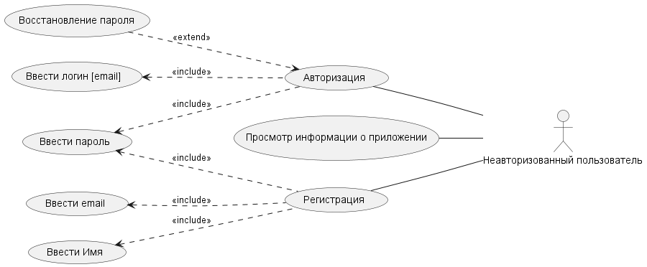

Рисунок - Диаграмма прецедентов неавторизованного пользователя

### Диаграмма прецедентов авторизованного пользователя

Диаграмма прецедентов для неавторизованного пользователя приведена на рисунках Рисунок 7-Рисунок 9.

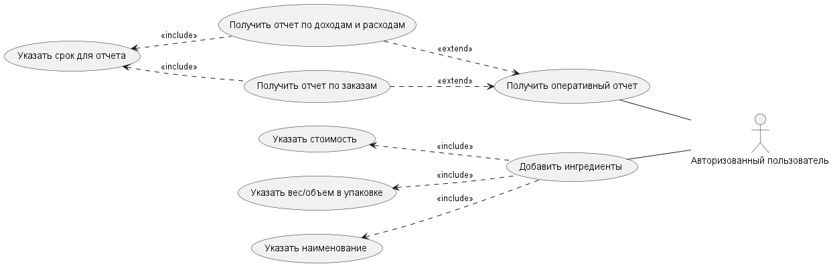

Рисунок - Диаграмма прецедентов авторизованного пользователя часть 1 из 3

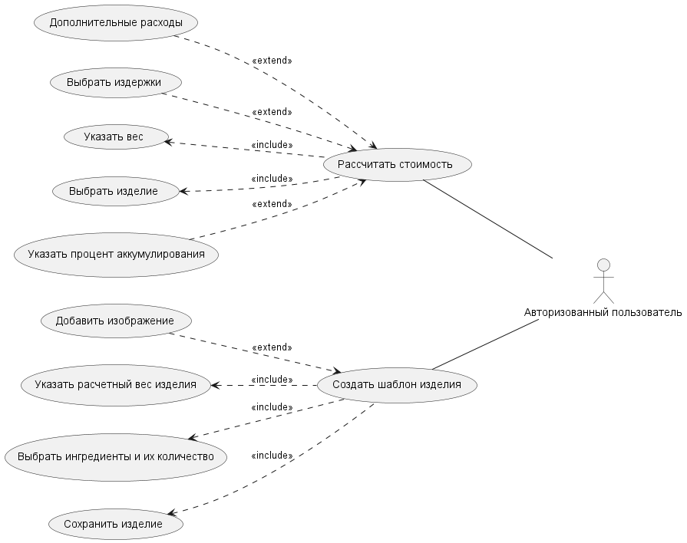

Рисунок - Диаграмма прецедентов авторизованного пользователя часть 2 из 3

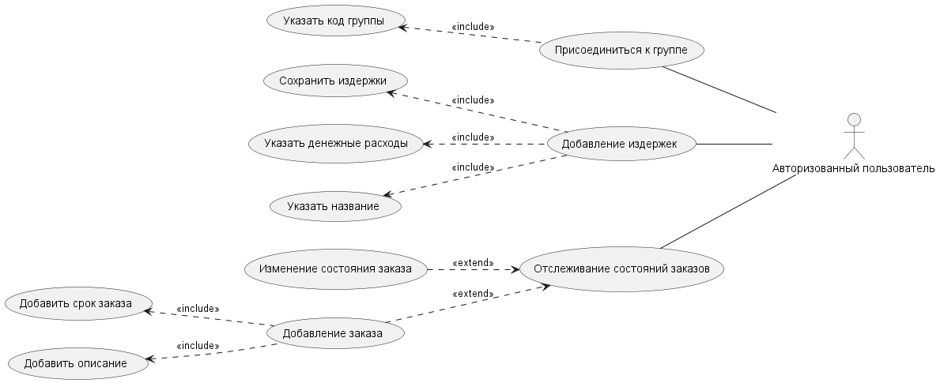

Рисунок - Диаграмма прецедентов авторизованного пользователя часть 3 из 3

### Диаграмма прецедентов пользователя, владеющего расширенной версией

Диаграмма прецедентов для пользователя, владеющего расширенной версией, приведена на рисунке Рисунок 10.

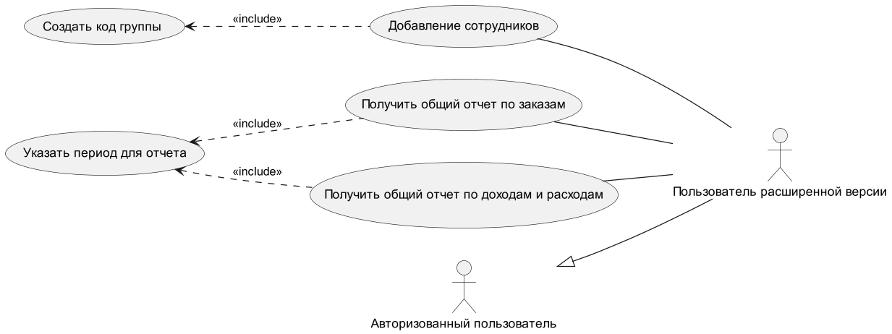

Рисунок - Диаграмма прецедентов пользователя расширенной версии

## Диаграмма развертывания

Проект будет разделен на 3 архитектурные составляющие: мобильное приложение, серверная часть и база данных. Приложение должно быть выполнено в архитектурном стиле REST API.

Для хранения и извлечения данных сервер должен взаимодействовать с базой данных.

С диаграммой развертывания приложения можно ознакомиться на рисунке Рисунок 11.

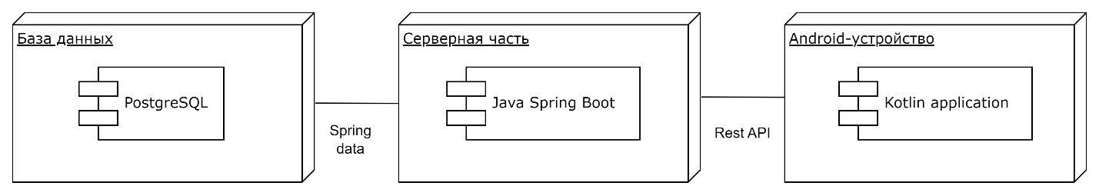

Рисунок - Диаграмма развертывания приложения

## Диаграммы сотрудничества

Диаграмма представляет собой графическую модель, которая показывает взаимодействие объектов в системе и сообщения между ними.

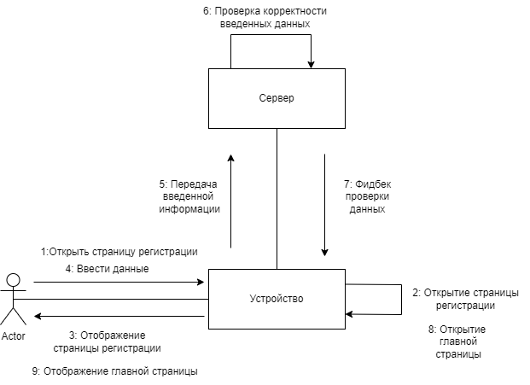

Рисунок - Регистрация пользователя

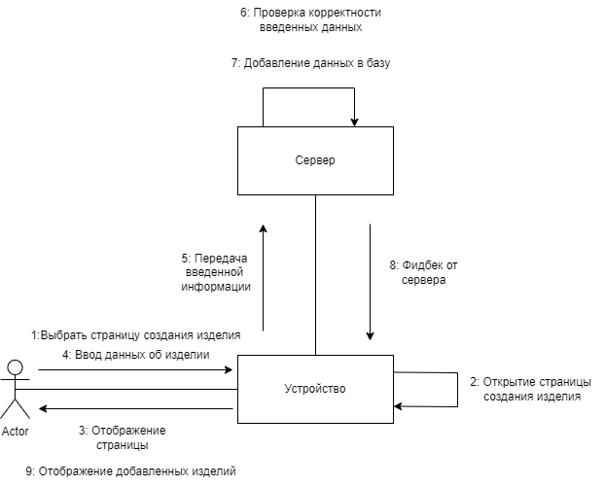

Рисунок - Создание шаблона изделия

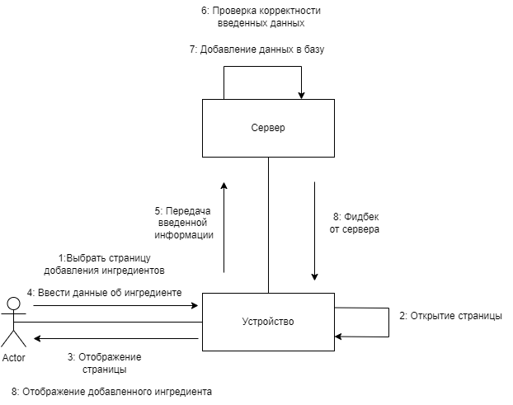

Рисунок - Добавление ингредиента

## Диаграммы последовательности

Диаграмма последовательности позволяет описать взаимодействие между объектами в системе в виде последовательности сообщений, действий и операций, отображая порядок выполнения действий и обмена информацией между объектами во времени.

### Диаграмма последовательности для неавторизованного пользователя

Диаграммы последовательности для неавторизованного пользователя приведены на рисунках Рисунок 15-Рисунок 16

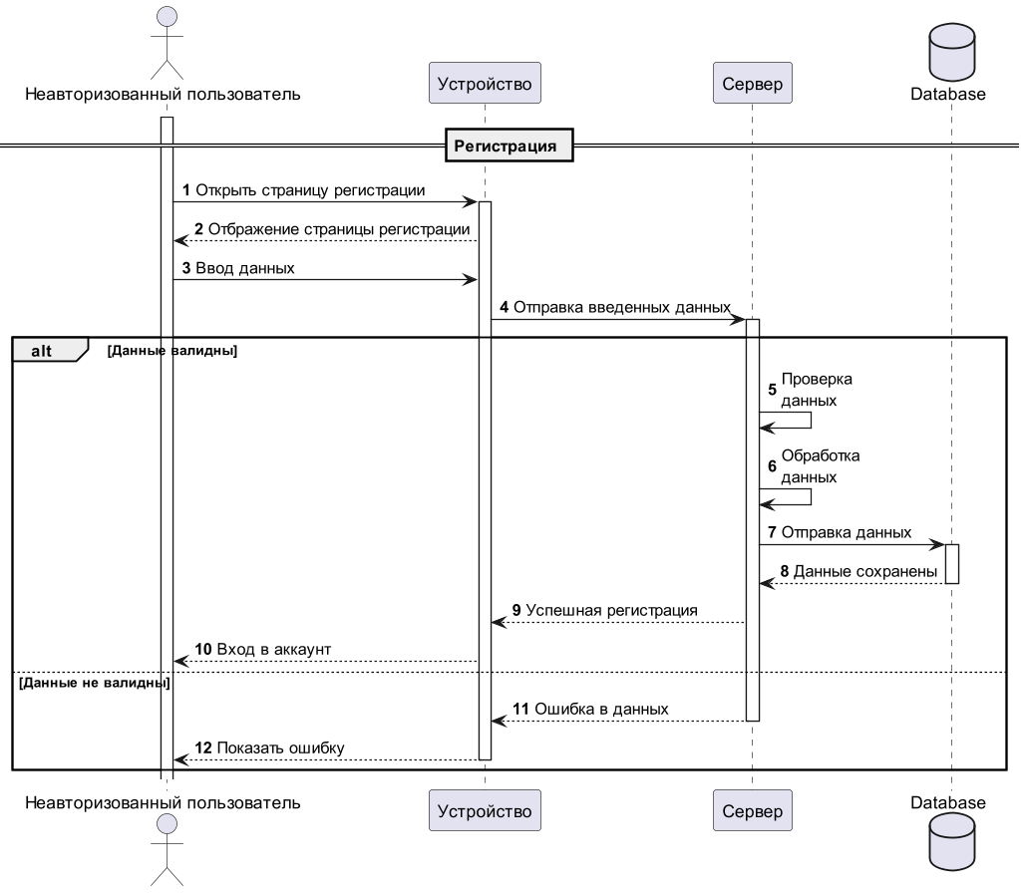

Рисунок - Диаграмма последовательности для регистрации пользователя

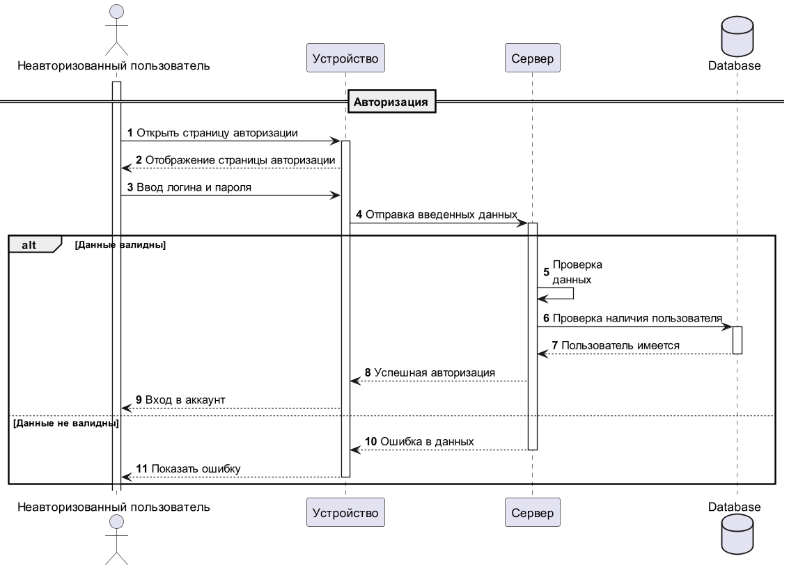

Рисунок - Диаграмма последовательности для авторизация пользователя

### Диаграмма последовательности для авторизованного пользователя

Диаграммы последовательности для авторизованного пользователя приведены на рисунках Рисунок 17-Рисунок 24.

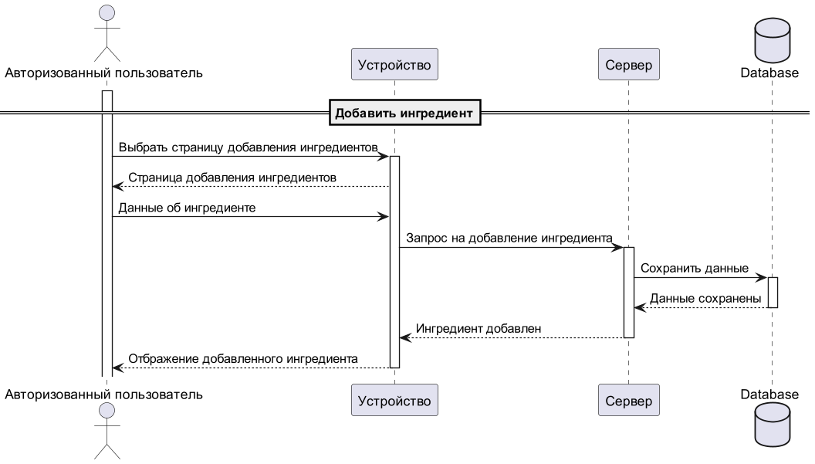

Рисунок - Диаграмма последовательности для добавления ингредиента

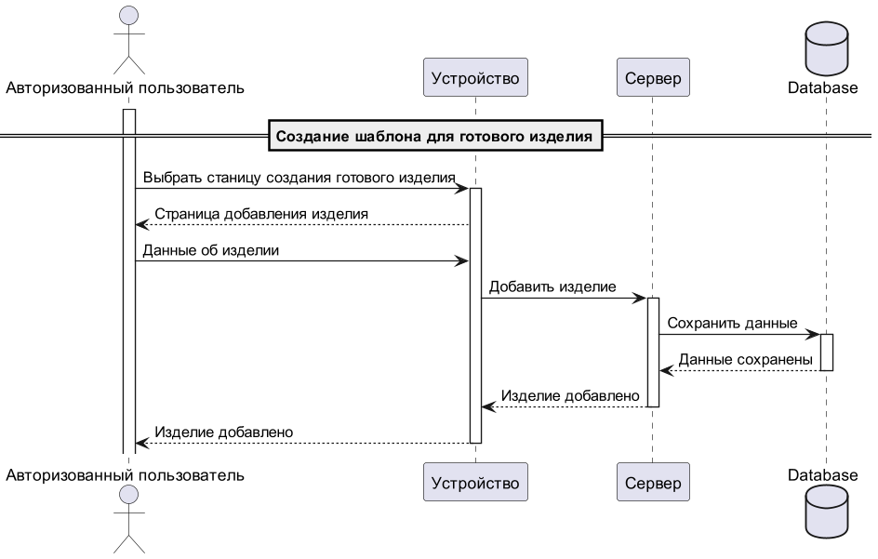

Рисунок - Диаграмма последовательности для добавления изделия

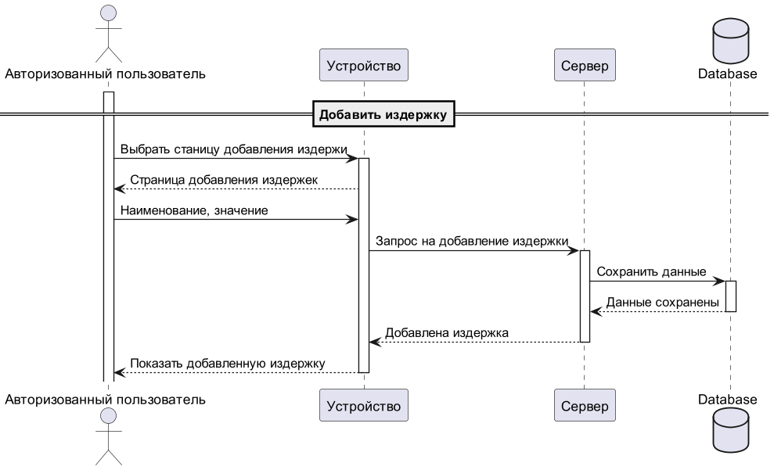

Рисунок - Диаграмма последовательности для добавления издержки

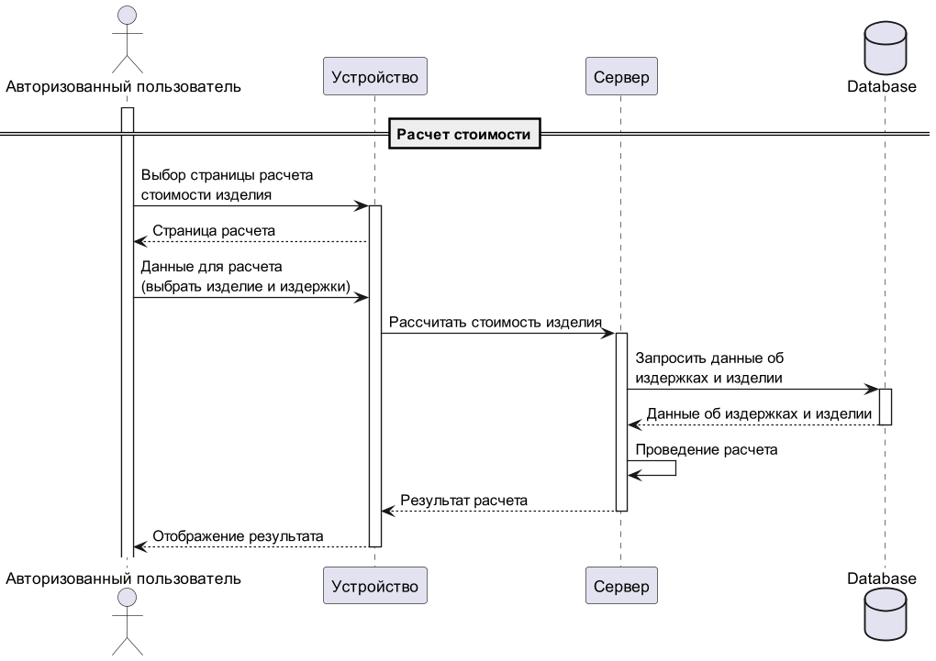

Рисунок - Диаграмма последовательности для осуществления расчета стоимости

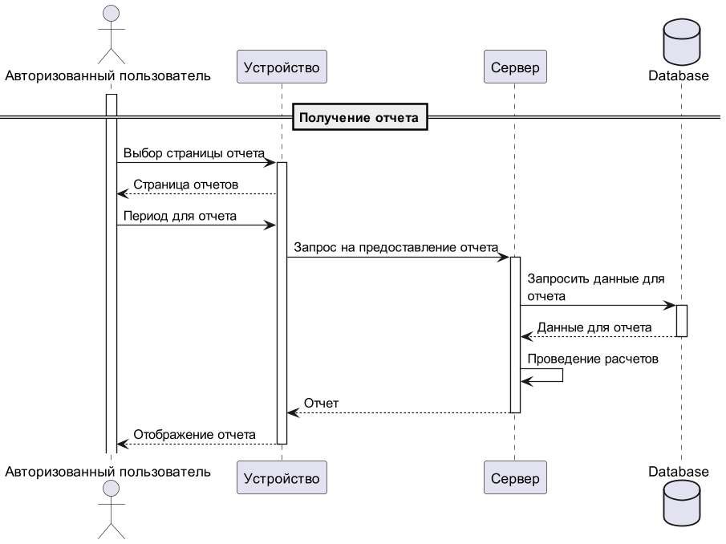

Рисунок - Диаграмма последовательности для получения отчета

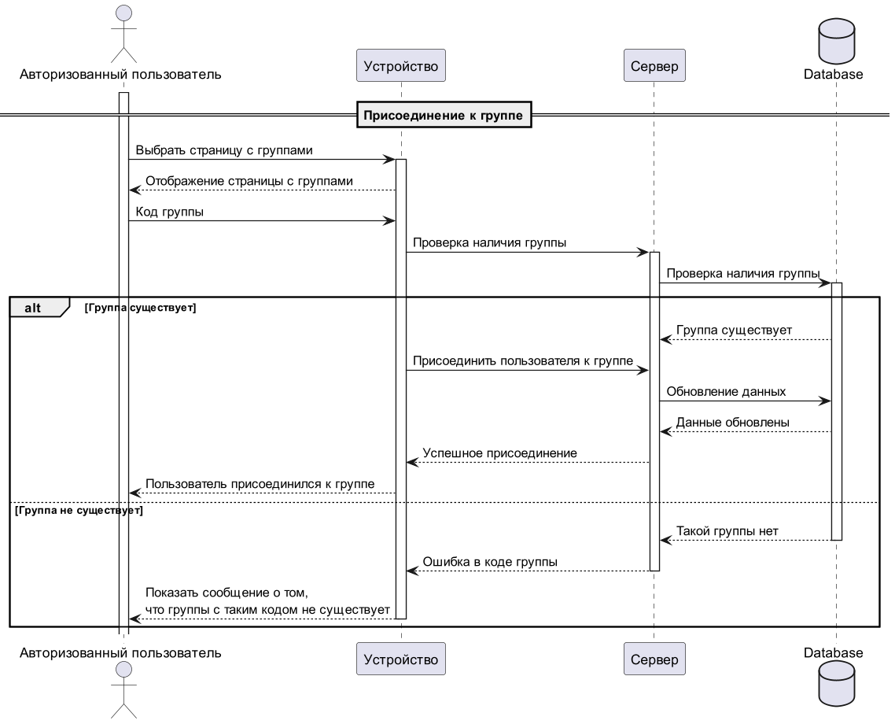

Рисунок - Диаграмма последовательности для присоединения к группе

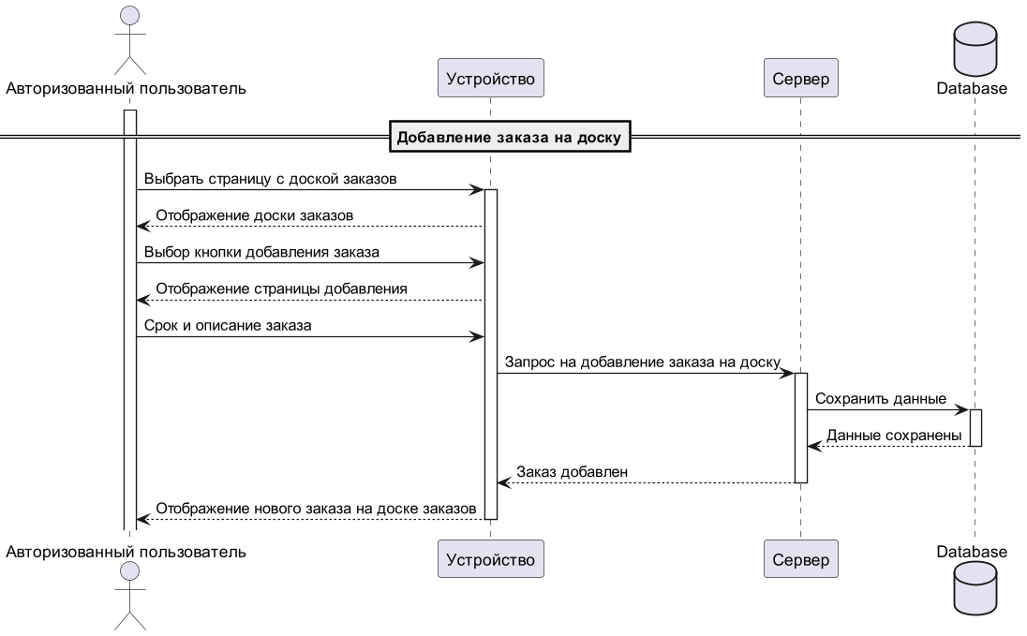

Рисунок - Диаграмма последовательности для добавления заказа на доску

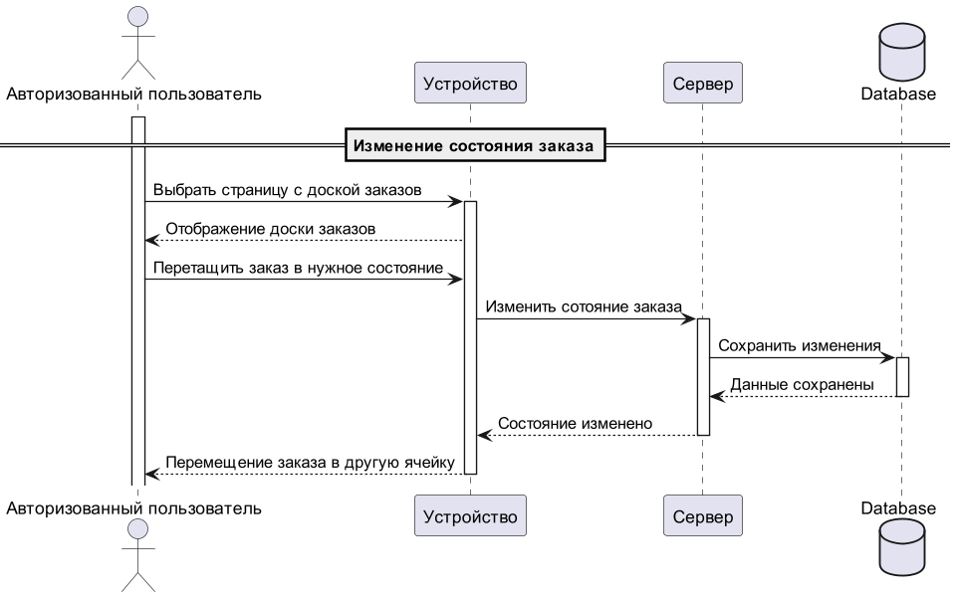

Рисунок - Диаграмма последовательности для изменения состояния заказа

### Диаграмма последовательности для пользователя расширенной версии

Диаграмма последовательности для неавторизованного пользователя приведена на рисунке Рисунок 25.

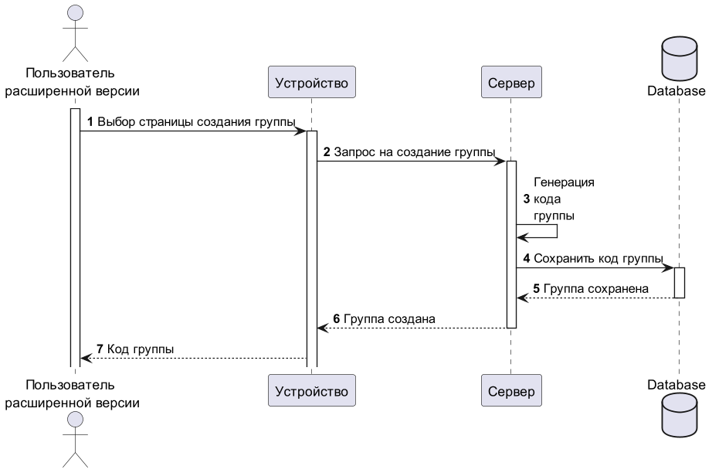

Рисунок - Диаграмма последовательности для создания группы

# Реализация

# Тестирование

Заключение

В ходе реализации приложения были достигнуты поставленные задачи. Разработанное приложение выполняет поставленные задачи, а именно:

* регистрация и авторизация;
* просмотр информации о приложении;
* управление заказами клиентов, включая создание новых заказов и отслеживание их статуса;
* управление ингредиентами, необходимыми для рецептов, включая добавление, редактирование и удаление ингредиентов;
* создание шаблонов изделий на основе имеющихся продуктов;
* расчет стоимости готовых изделий с учетом издержек на их производство;
* генерация отчетов по доходам или заказам;
* присоединение к группе;
* создание группы;
* просмотр общих оперативных отчетов по всей группе.

СПИСОК ИСПОЛЬЗОВАННЫХ ИСТОЧНИКОВ

1. ГОСТ 7.32. Система стандартов по информации, библиотечному и издательскому делу. Структура и правила оформления: [сайт]. – URL: <https://cs.msu.ru/sites/cmc/files/docs/2021-11gost_7.32-2017.pdf> – Текст: электронный.
2. В.С. Тарасов, Д.И. Шмойлов, А.В. Москаленко «Методическое пособие Проектирование технического задания». - Воронеж Издательский дом ВГУ, 2024 – Текст: электронный.